黄金角（約137.5°）による螺旋の図 by 北岡明佳
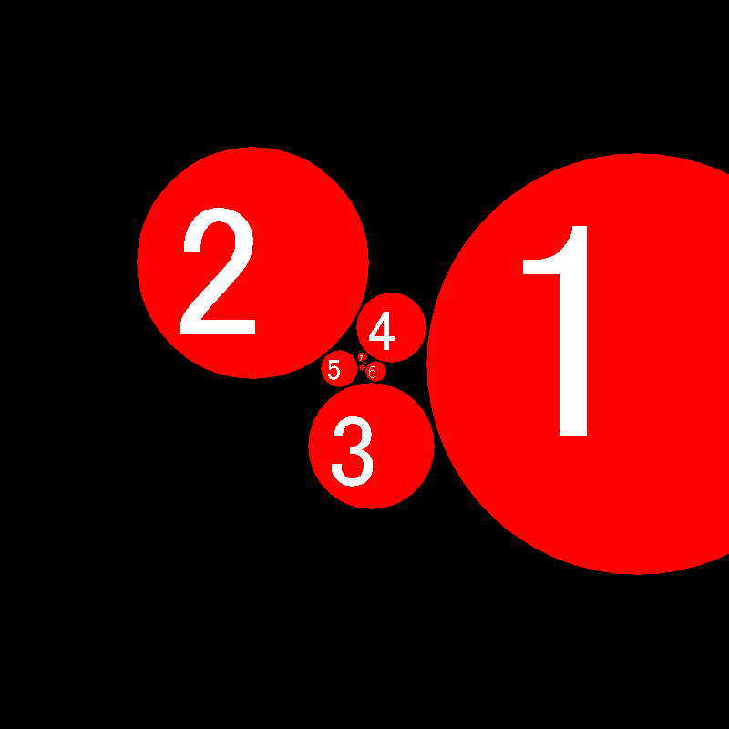  2本と3本の螺旋 | 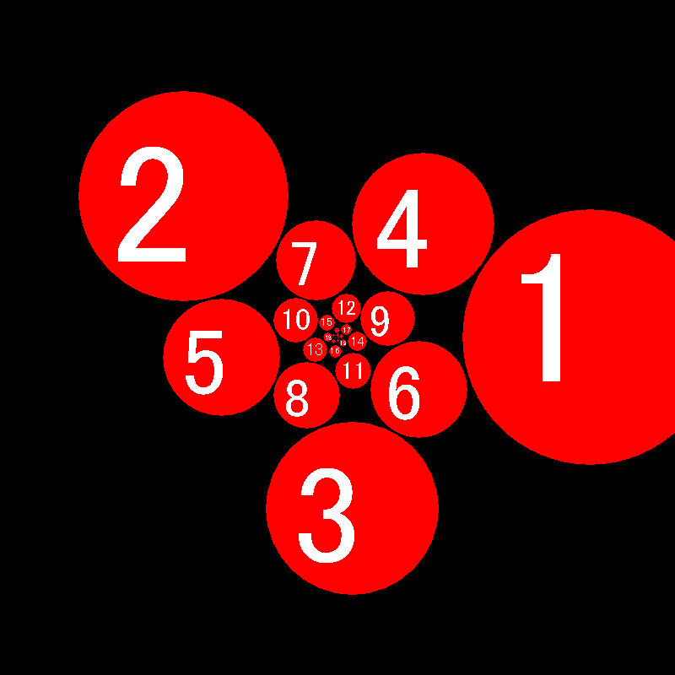  3本と5本の螺旋
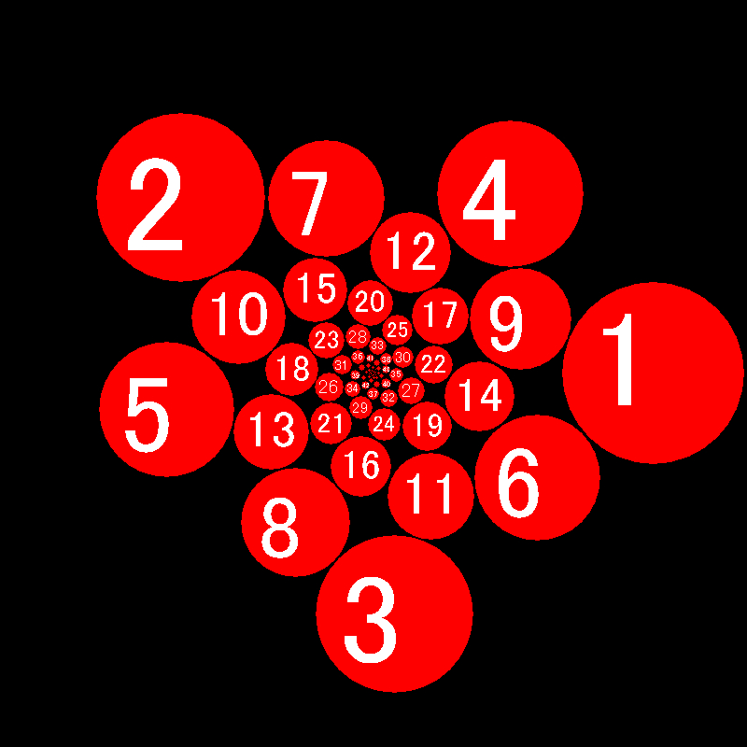  5本と8本の螺旋 | 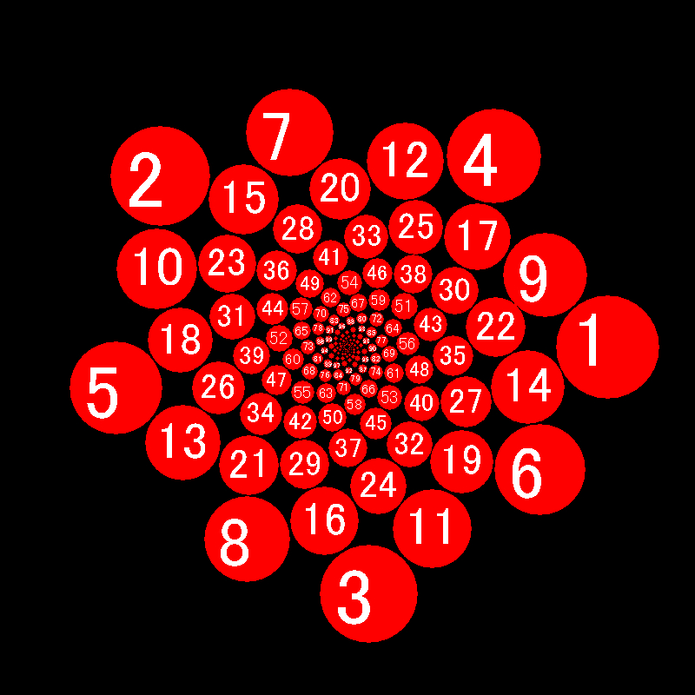  8本と13本の螺旋
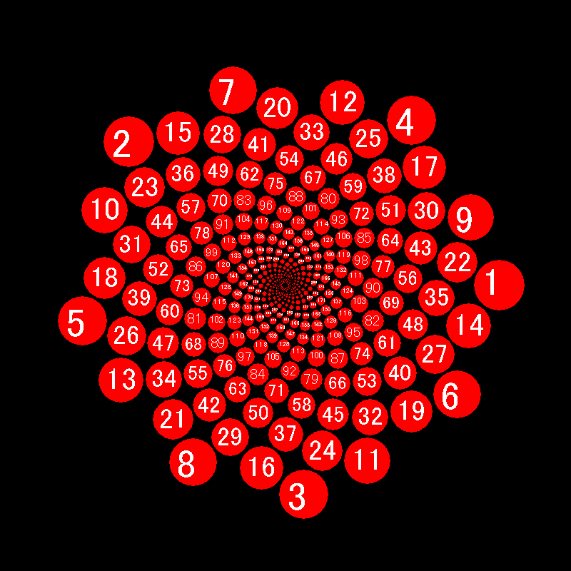  13本と21本の螺旋 | 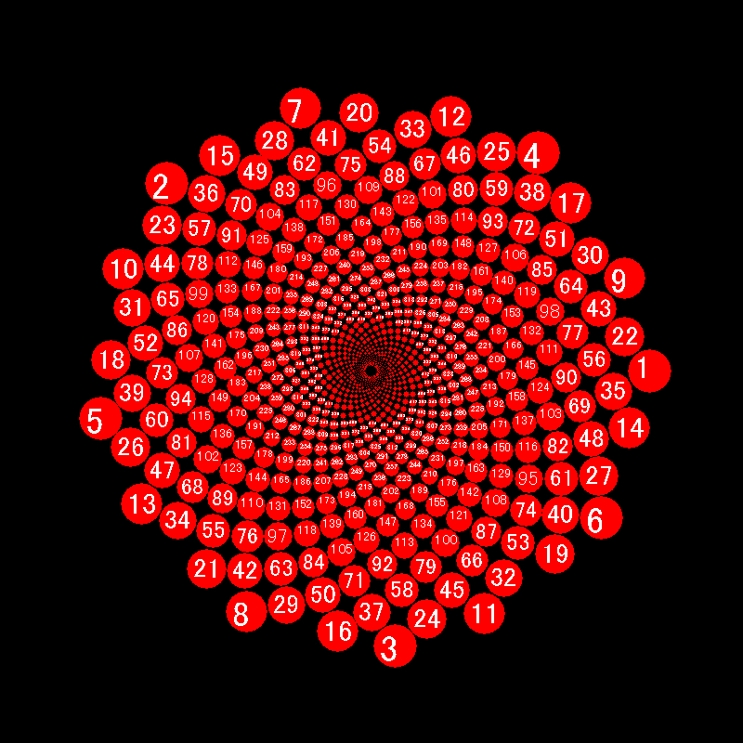  21本と34本の螺旋
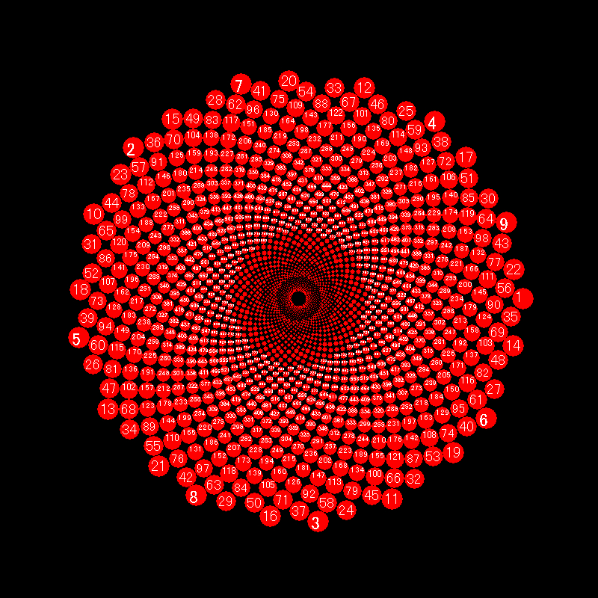  34本と55本の螺旋 | 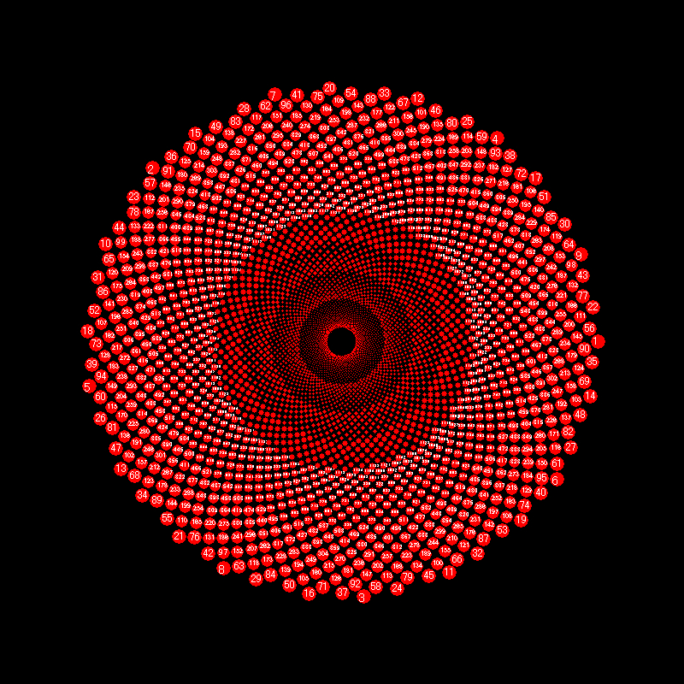  55本と89本の螺旋
http://www.psy.ritsumei.ac.jp/~akitaoka/goldenspirals.html

